**ТО «Серпантин»**

**Педагог дополнительного образования**

**Каплина Ирина Сергеевна**

**План-конспект занятия**

**ТЕМА:** партерная гимнастика.

**ЦЕЛЬ:** развивать и укреплять все группы мышц, принимающих участие в развитии правильной осанки. Развивать координацию движений, ритмичность.

**ЗАДАЧИ:**

* научить правильно выполнять упражнения;
* развивать музыкальные и физические данные детей;
* воспитывать силу воли, трудолюбие и дисциплину.

**Тип занятия**: комбинированный.

**План занятия:**

**Организационная часть:** поклон, тема и цели занятия.

**Основная часть:**

Музыкально-ритмическая разминка:

* а la seconde;
* бег;
* галоп;
* подскоки;
* прыжки.

Комплекс упражнений на разогрев. Партерная гимнастика:

* разогрев стоп;
* складка-наклон вперед с паузой на 10 секунд;
* наклоны сидя на полу к правой и левой ноге;
* наклон вперед с паузой на 10 секунд;
* упражнение "Бабочка";
* упражнение "Уголок";
* упражнение "Флажок "сидя с правой и левой ноги;
* махи ногами вперед, в сторону с затяжкой в шпагат;
* упражнение для спины "Кошечка";
* упражнение для спины "Лодочка";
* упражнение для спины "Корзинка".

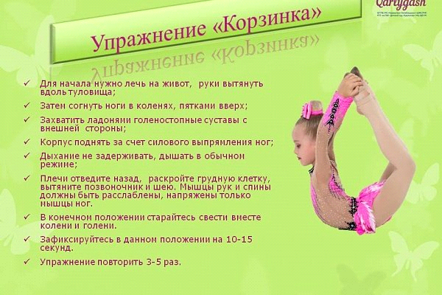

**Упражнения на ковриках, растяжка, акробатические элементы.**

<https://www.youtube.com/watch?v=Q3bafxcTBLU>

**Основные движения:**

* боковой галоп;
* высокий шаг;
* подскоки;
* шаги с высоким поднятием ноги, согнутой в колене;
* колесо.

**Подведение итогов:** анализ работы на занятии.

**Домашнее задание:** закрепление выученного материала.